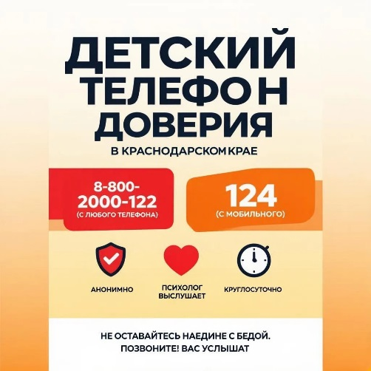

ДЕТСКИЙ ТЕЛЕФОН ДОВЕРИЯ В КРАСНОДАРСКОМ КРАЕ: ДВА НАДЁЖНЫХ НОМЕРА ДЛЯ ПОМОЩИ
У жителей Краснодарского края два удобных способа получить экстренную психологическую поддержку.
📞 Два главных номера:
8‑800‑2000‑122 — Звонок бесплатный с любого телефона, работает круглосуточно.
124 — короткий номер для звонков с мобильных телефонов. Также бесплатный и доступен 24/7.
✅ Оба номера ведут на одну и ту же службу: абоненту ответит квалифицированный психолог, готовый помочь ребёнку, подростку или родителю.
🔒 Конфиденциальность — безусловна
💬 С какими проблемами можно обращаться?
По номерам 8‑800‑2000‑122 и 124
Можно обратиться при: конфликтах, буллинге, одиночестве, тревоге, насилии, мыслях о самоубийстве.
👨‍👩‍👦 Для кого эти номера?
· дети и подростки, которым нужна поддержка;
· родители и опекуны, если не знают, как помочь ребёнку;
· педагоги и близкие, заметившие тревожные изменения в поведении ребёнка.

ПОМНИТЕ: ПОМОЩЬ — ВСЕГДА РЯДОМ!
Не ждите, пока ситуация станет невыносимой. Один звонок может изменить всё.

